Как прекрасен наш чудесный город
Очень его сила велика!
Для детей всех наций и народов
Есть в нём Центр с идеей благородной:
Кто душой болеет за природу,
Станет верным другом «Родника»!

Разъясним друзьям всё то, что знаем
Об охране заповедных мест.
Для природы, для её защиты
Не жалеем самых смелых мечт!
И в стремление своё всю силу вложим,
Красоту природы приумножим,
А затем попробуем сберечь!

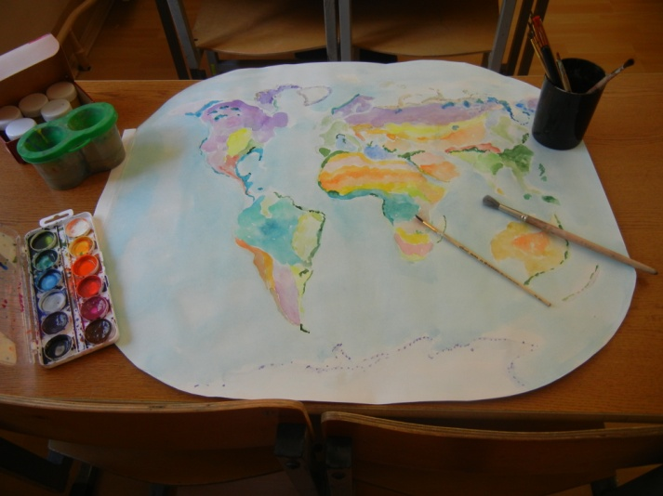
2018-2019 учебный год
Наша планета, богатство наш дом
Давайте всем миром ее сбережем!
Есть птицы, есть звери, леса ми поля
Одним словом наша родная Земля.
Мы в суетном мире живем, не простом
Спешим, забывая, что главное в нем
Наследие важно для нас сохранить,
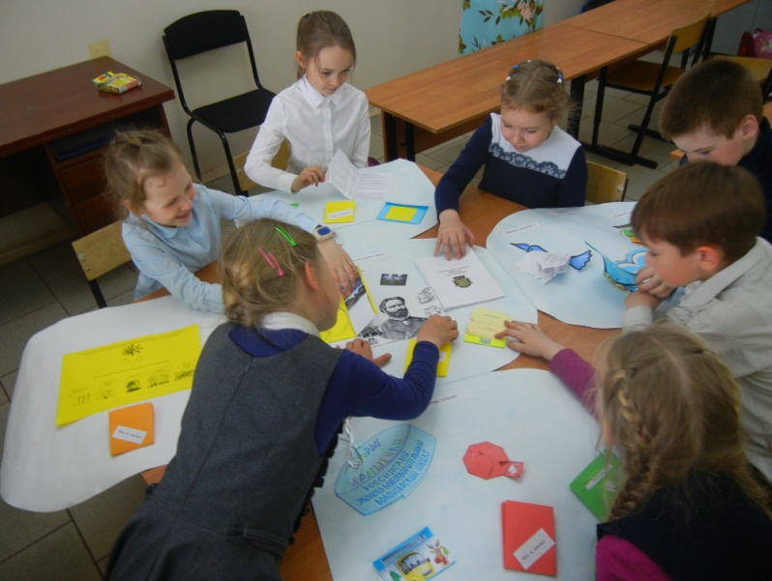
Чтоб в будущем климате, счастливо жить.
Ресурсы должны мы земли сберегать
Природные зоны озеленять
Ответственным важно быть, не равнодушным
Не на словах, а в делах, очень нужных
Цветы и деревья мы любим сажать
И мусор стараемся мы разделять
В пустую, не тратим энергии свет
Вот наш благодарный природе ответ!

